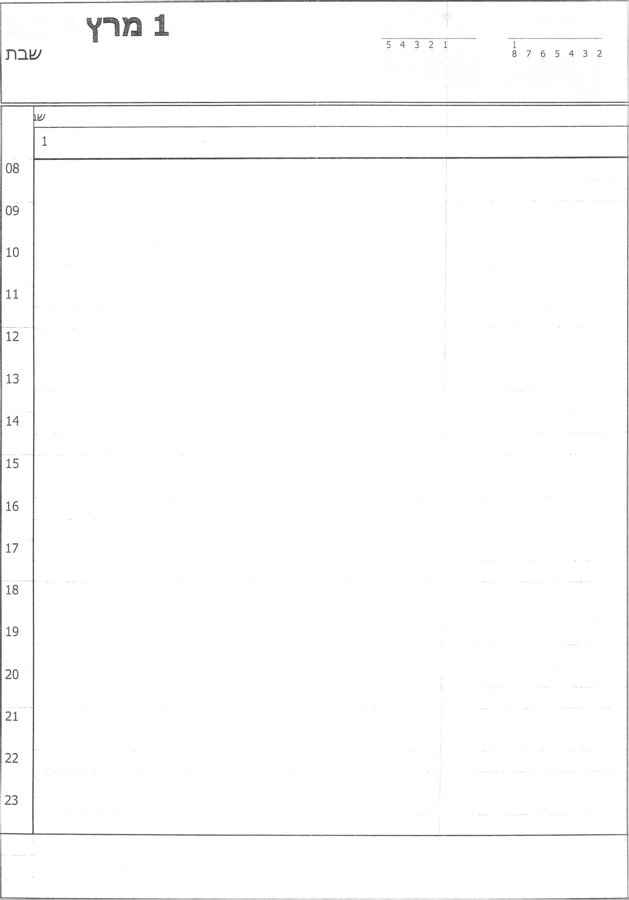

א;פריל 2014

מרץ 2014

2014

א ב ג ד ה ו /׳1

א ב ג ד ה ו ש

12 11 10 9 8 7 6

15 14 13 12 11 10 9

19 18 17 16 15 14 13

22 21 20 19 18 17 16

26 25 24 23 22 21 20

29 28 27 26 25 24 23

30 29 28 27

31 30

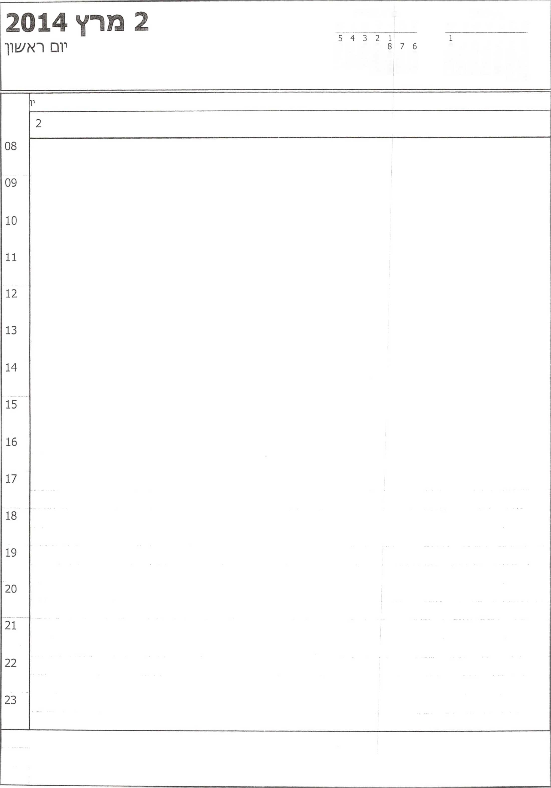

אפריל 2014 א ב ג ד ה ו ש

מרץ 2014

א ב ג ד ה ו ש

8 7 6 5 4 3 2

12 11 10 9

15 14 13 12 11 10 9

19 18 17 16 15 14 13

22 21 20 19 18 17 16

26 25 24 23 22 21 20

29 28 27 26 25 24 23

30 29 28 27

31 30



אפריל 2014

מרץ 2014

3 מרץ 2014

יום שני

8 7 6 5 4 3 2

12 11 10 9 8 7 6 19 18 17 16 15 14 13 26 25 24 23 22 21 20 30 29 28 27

15 14 13 12 11 10 9

22 21 20 19 18 17 16

29 28 27 26 25 24 23

31 30



אפריל 2014 א ב ג ד ה ו ש

מר,!' 2014

א ב ג ד ה ו ש

יום

12 11 10 9 8 7 6 19 18 17 16 15 14 13 26 25 24 23 22 21 20 30 29 28 27

15 14 13 12 11 10 9

22 21 20 19 18 17 16

29 28 27 26 25 24 23

31 30

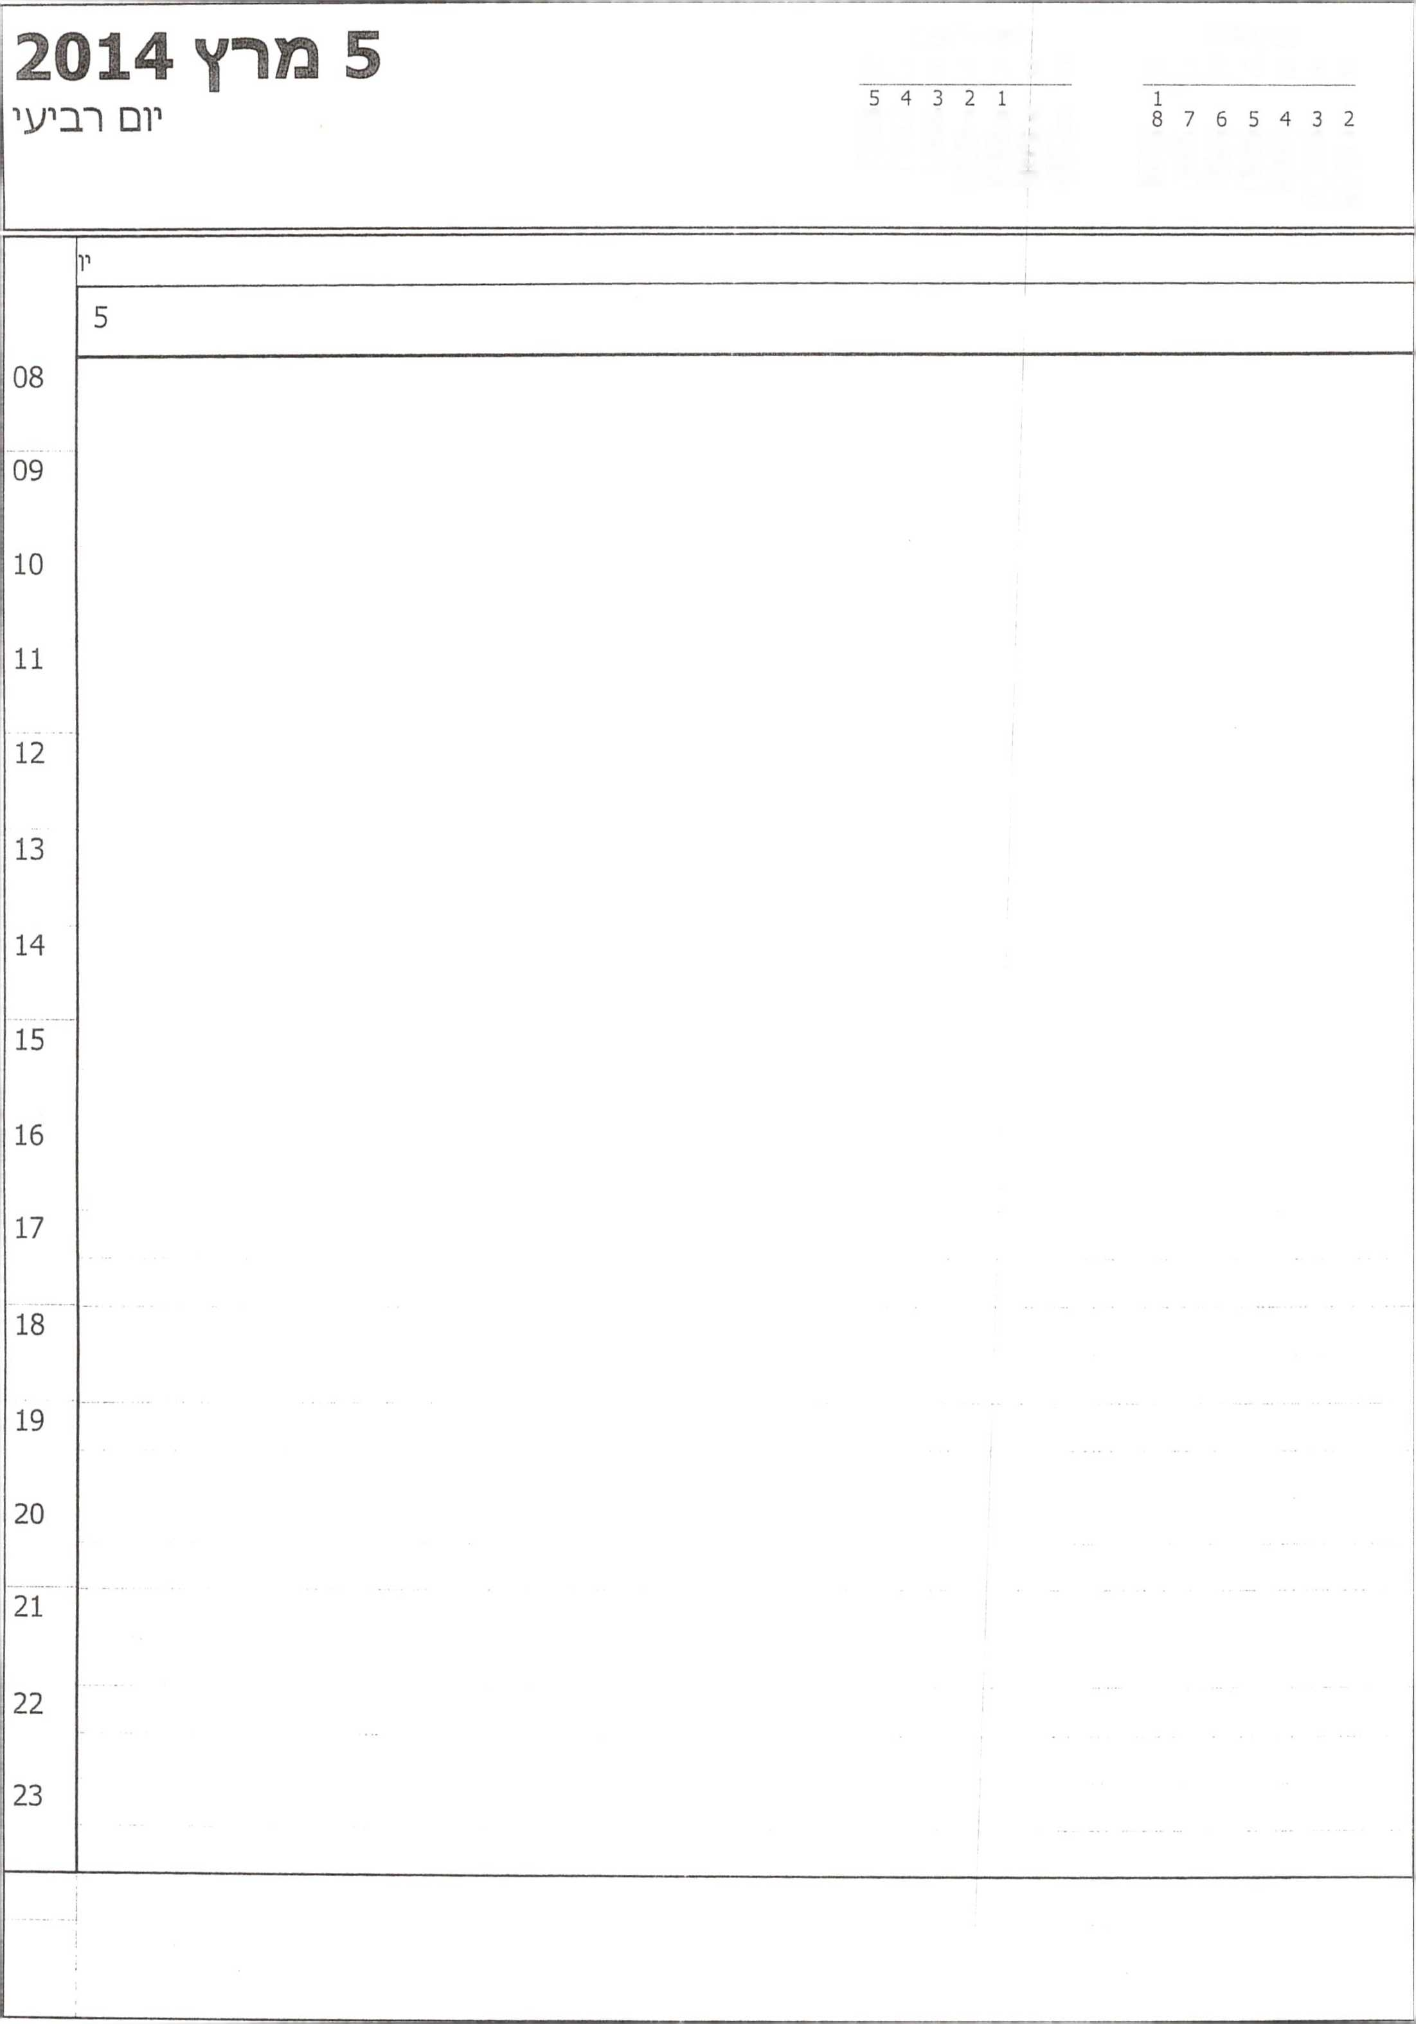

אפריל 2014 א ב ג ד ה ו ש

מרץ 2014

א ב ג ד ה 1 ש

12 11 10 9 8 7 6

15 14 13 12 11 10 9

19 18 17 16 15 14 13

22 21 20 19 18 17 16

26 25 24 23 22 21 20

30 29 28 27

29 28 27 26 25 24 23

31 30

|  |  |
| --- | --- |
| 2014 ¥10 6  " 5 4 3 2 1 1  2 3 4  9 10 11  16 17 18  23 24 25  30 31 | |
| 08  09  10  11  12  13  14  15  16  17  18  19  20  21  22  23 | יו |
| 6 |
|  |
|  | |

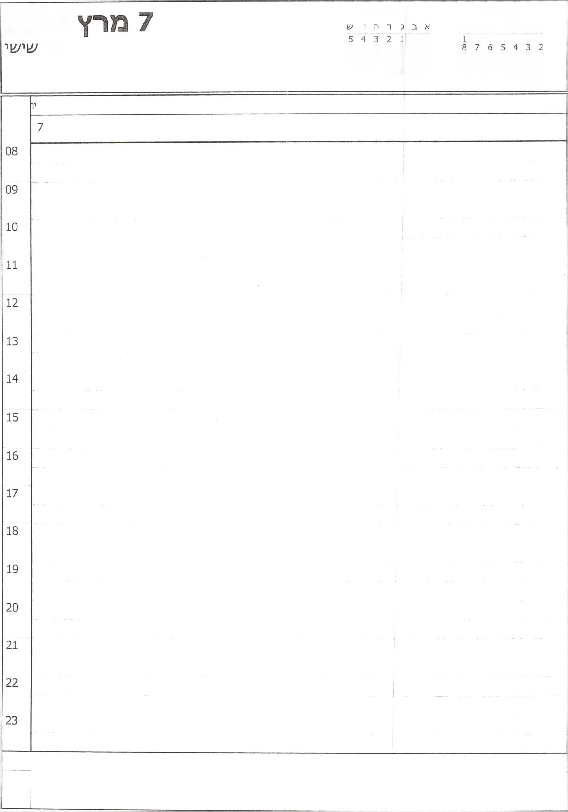

אפריל 2014

מר׳!' 2014

2014

א ב ג ד ה ו ש

יום

12 11 10 9 8 7 6

15 14 13 12 11 10 9

19 18 17 16 15 14 13

22 21 20 19 18 17 16

26 25 24 23 22 21 20

29 28 27 26 25 24 23

30 29 28 27

31 30

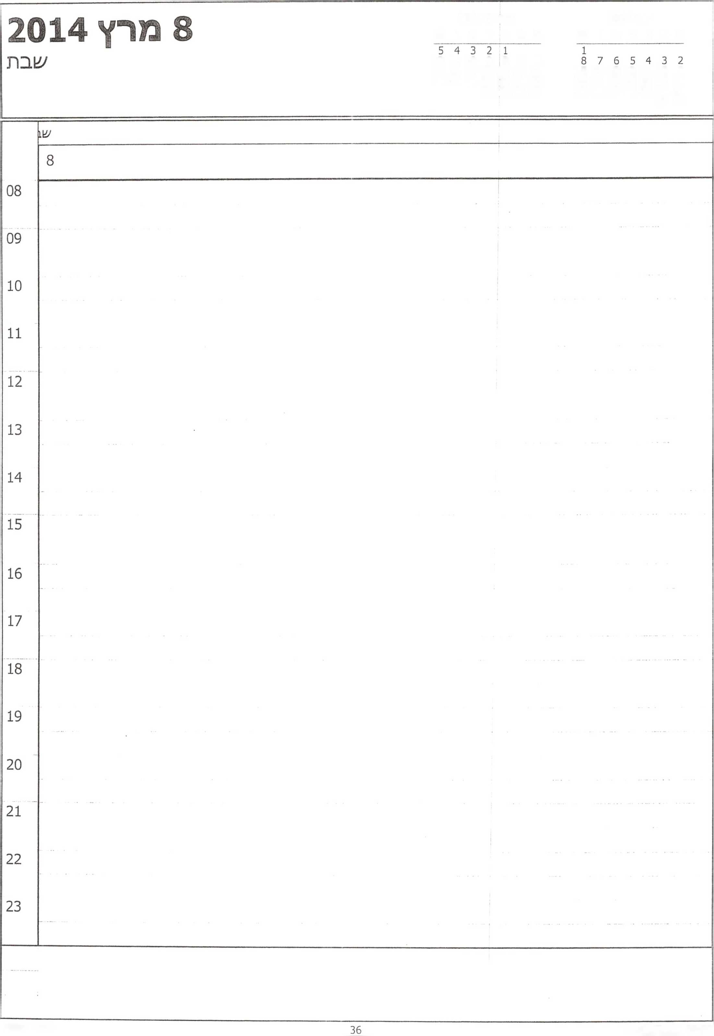

אפו־יל 2014 א ב ג ד ה ו ש

מרץ 2014

א ב ג ד ה ו ש

12 11 10 9 8 7 6

15 14 13 12 11 10 9

19 18 17 16 15 14 13

22 21 20 19 18 17 16

26 25 24 23 22 21 20

29 28 27 26 25 24 23

30 29 28 27

31 30

1

8 7 6 5 4 3 2 15 14 13 12 11 10 9 22 21 20 19 18 17 16 29 28 27 26 25 24 23 31 30

1 2 3 4 5 6 7 8 9 10 11 12 13 14 15 16 17 18 19 20 21 22 23 24 25 26 27 28 29 30

יום ראשון־

יום ראשון



09:15-09:30 - ישיבת צוות אצל ראש הממשלה - לשכה

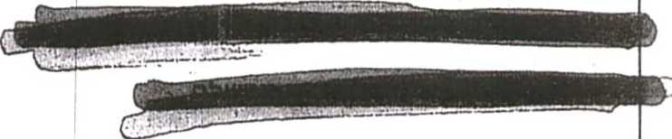

**15:30 פ״ע אביחי, דוידלח, דורון ו**

**לשכה**

**16:30-18:00- צוות מו"מ - שר הבטחון - שרת המשפטים - סל בקר - ארי הרו - אביחי - יוסי כחן - דורי גולד - עוי ד מולכו - לירן - אייל - לשכה**



08

09

10

11

12

13

14

15

16

17

18

19

20

21

22

23



יום /^ני

מרץ 2014

א ב ג ד ה ו ש

ר

2

9

16

23

30 31

5 4 3 2 1 12 11 10 9 8 7 6 19 18 17 16 15 14 13 26 25 24 23 22 21 20 30 29 28 27



(1



יום שני

10

08

09

10

11:00- צוות מו״מ- שר הביטחון- שרת המשפטים- עוייד מולכו- ר' מל" ל- מזב" צ- אביחי- מייק הרעוג- טל בקר- ארי הרו- דורי גולד- לירן- אייל- לשכה

11

12

13

14

15

16

17

18

19

20

21

22

23



יום /^לי/^י

אפריל 2014

5 4 3 2 1 12 11 10 9 8 7 6 19 18 17 16 15; 14 13 26 25 24 23 22 21 20 30 29 28 271

8 7 6 5 4 3 2 15 14 13 12 11 10 9 22 21 20 19 18 17 16 29 28 27 26 25 24 23 31 30

יום

11

08

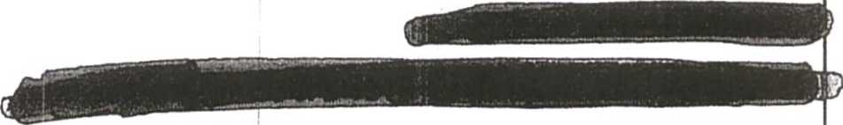

09

10

11

12

13

14

15

16

17:00-17:30- הכנה לביקור רה״מ בריטניה- ר' מלי ל- ארי- אייל- לירן- מזכי צ- לשכה

17

18

19

20

21

22

23

יום רביעי

8 7 6 5 4 3 2 15 14 13 12 11 10 9 22 21 20 19 18 17 16 29 28 27 26 25 24 23 31 30

1 2 3 4 5 6 7 8 9 10 11 12 13 14 15 16 17 18 19 20 21 22 23 24 25 26 27 28 29 30

יום רביע

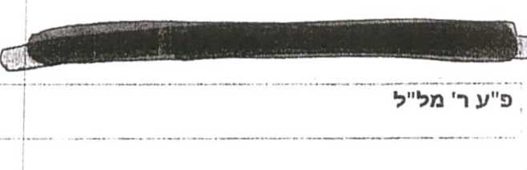

10:30-11:00 ־ חכנה ־ ארי ־ אייל ־ רי מל״ל ־ בכנסת

**פ״ע ה׳ער שטייניץ**



08

09

10

11

12

13

14

15

16

17

18

19

20

21

22

23



יום חמי/^י

5 4 3 2 1 12 11 10 9 8 7 6 19 18 17 16 15 14 13 26 25 24 23 22 21 20 30 29 28 27

1

8 7 6 5 4 3 2 15 14 13 12 11 10 9 22 21 20 19 18 17 16 29 28 27 26 25 24 23 31 30

יום חמי7אלי 13



י 13:30-14:00-שחרבני-לשכוז תל אביב

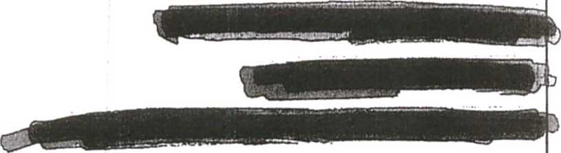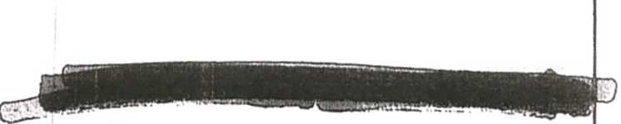

08

09

10

11

12



14

15

16

17

18

19

20

21

22

23

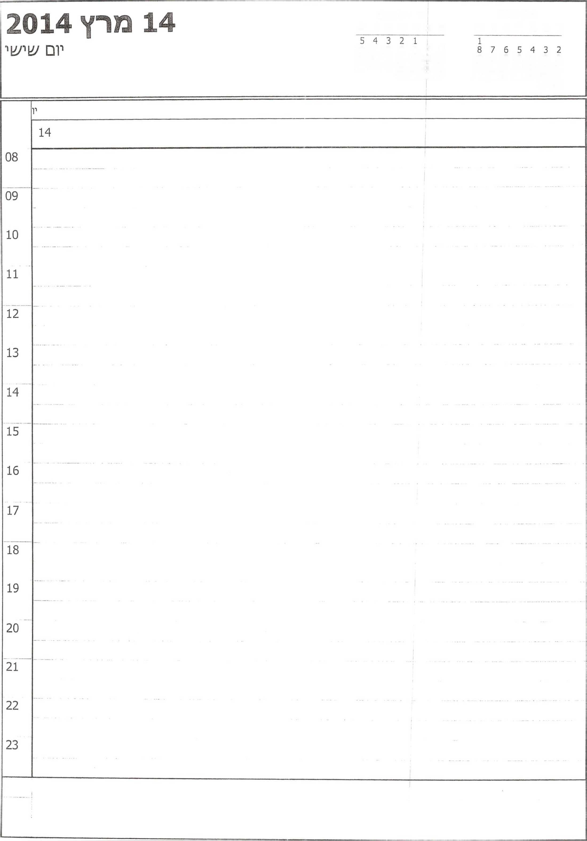

אפריל 2014 א ב ג ד ה 1 ש

מרי,, 2014

א ב ג ד ה ו ש

12 11 10 9 8 7 6 19 18 17 16 15 14 13 26 25 24 23 22 21 20 30 29 28 27

15 14 13 12 11 10 9

22 21 20 19 18 17 16

29 28 27 26 25 24 23

31 30

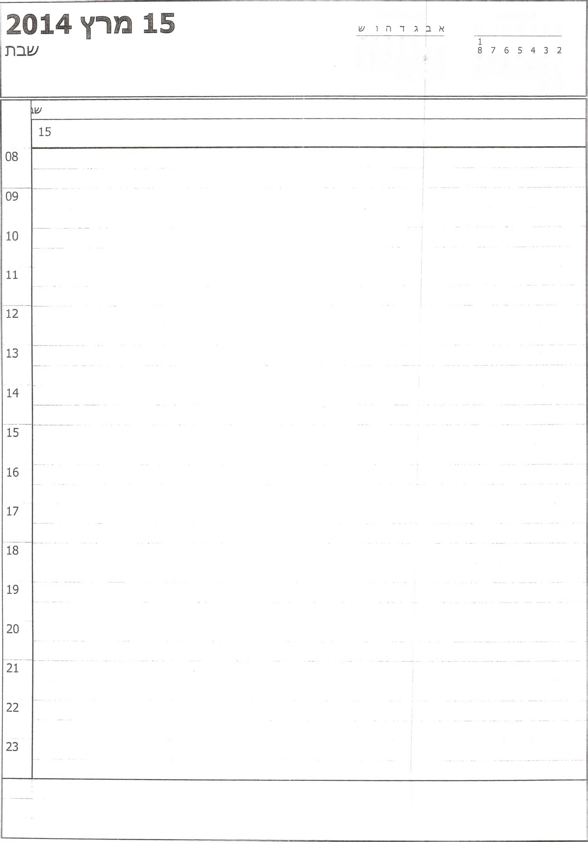

אפריל 2014

מרץ 2014

א ב ג ד ה ו ש

5 4 3 2 1

12 11 10 9 8 7 6

15 14 13 12 11 10 9

19 18 17 16 15 14 13

26 25 24 23 22 21 20

22 21 20 19 18 17 16

29 28 27 26 25 24 23

30 29 28 27

31 30



יום רא/^ון

ע1

1

8 7 6 5 4 3 2 15 14 13 12 11 10 9 22 21 20 19 18 17 16 29 28 27 26 25 24 23 31 30

1 2 3 4 5 6 7 8 9 10 11 12 13 14 15 16 17 18 19 20 21 22 23 24 25 26 27 28 29 30

יום ראשון

16



08

09

10

11

12

13

14

15

16

17

18

19

20

21

22

23

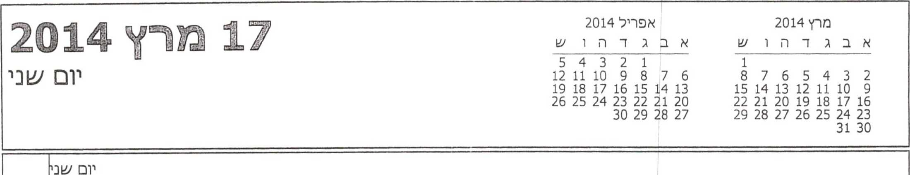

08

09

10

11

12

13

14

15

16

17

18

19

20

21



21:30 - התייעצות בנושא דיור - שר האוצר - דני ונולי - אורי שני - נגידת בנק ישראל - פורס' נתן זונזמן - שר ה/ציכון - עולמה בן אליהו - בנצי ליברמן - הראל לוקר - יוגיין - ארי - אייל - לירן - בקבינט

22

23



יום ^לי/^י

מחי 2014

א ב ג ד ה ו ש

1

2 3

9 10

16 17

23 24

30 31

5 4 3 2 1 12 11 10 9 8 7 6 19 18 17 16 15 14 13 26 25 24 23 22 21 20 30 29 28 27

ני



שגריר ארח״ב



יום /׳אלל^י 18

08

09

10

11

12

13

14

15

16

17:30 ־ הכנה ־ /צוהב״ט ־ /צורת המ/צפטים ־ מייק חרצוג - טל בקר - עו־יד מולכו ־ יוסי כהן ־ ארי ־ בכנסת

17

18

19

20

21

22

23



אפריל 2014

1

8 7 6 5 4 3 2 15 14 13 12 11 10 9 22 21 20 19 18 17 16 29 28 27 26 25 24 23 31 30

1 2 3 4 5 6 ן7 8 9 10 11 12 13 14 15 16 17 18 19 20 21 22 23 24 25 26 27 28 29 30

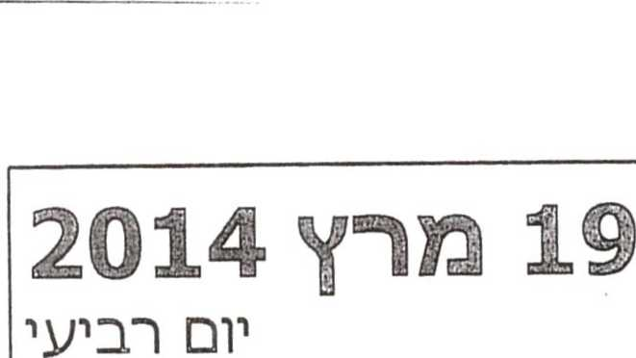

יום רביעי 19

08



10:00- אייל - לשכה

**11:30- דביר כחנא - לשכה**



09

10

11

12

13

14

15

16

17

18

19

20

21

22

23

יום חמי/^י

8 7 6 5 4 3 2 15 14 13 12 11 10 9 22 21 20 19 18 17 16 29 28 27 26 25 24 23 31 30

1 2 3 4 5

6 7 8 9 10 11 12 13 14 15 16 17 18 19 20 21 22 23 24 25 26 27 28 29 30

יום חמי^וי



דוד עורן



08

09

10

11

12

13

14

15

16

17

18

19

20

21

22

23

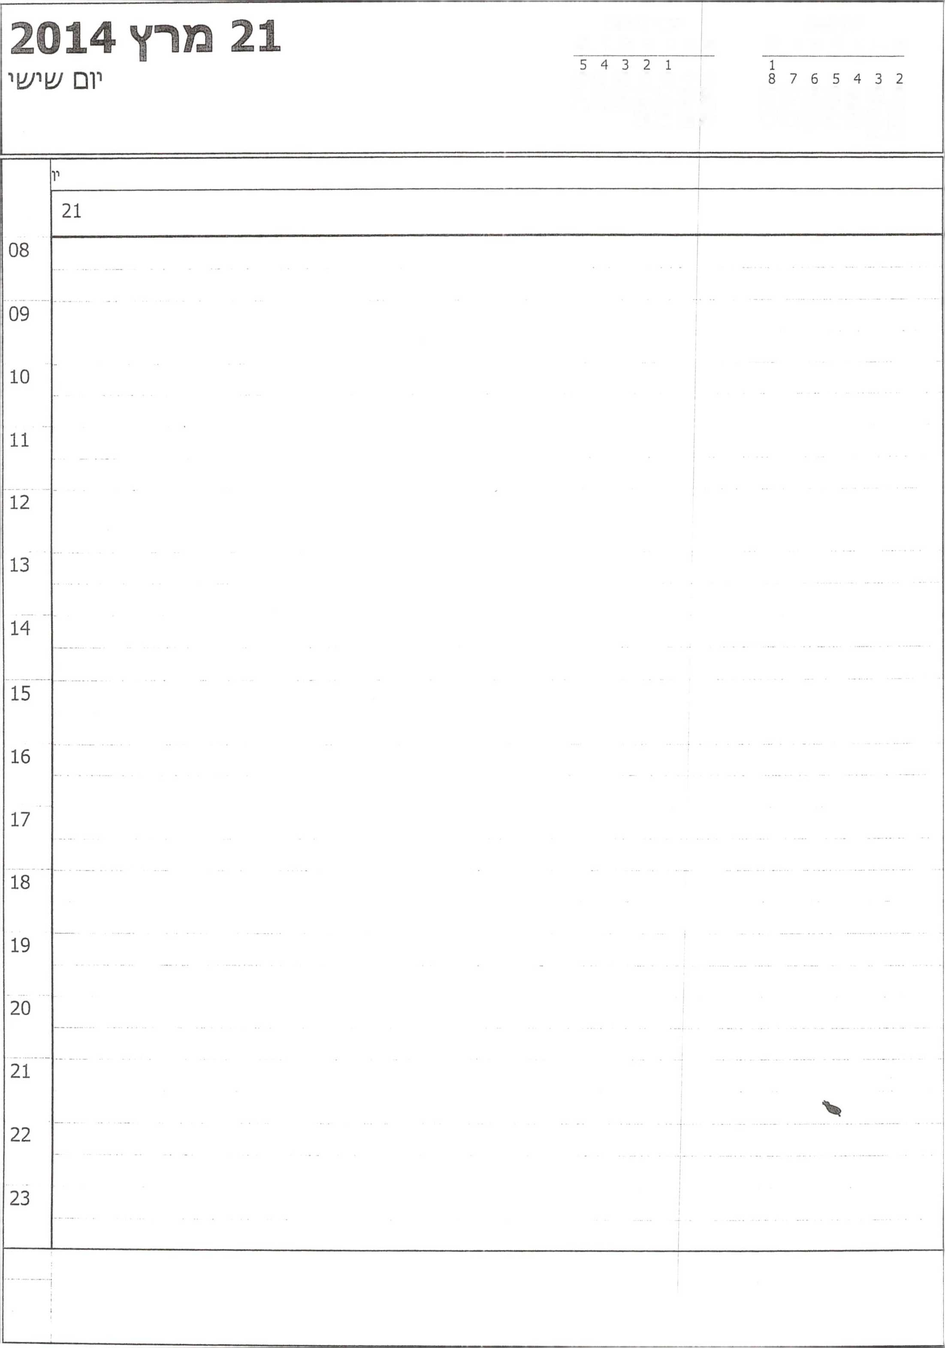

אפריל 2014 א ב ג דהו ש

מרץ 2014

א ב ג ד ה ו ש

12 11 10 9 8 7 6 19 18 17 16 15 14 13 26 25 24 23 22 21 20 30 29 28 27

15 14 13 12 11 10 9

22 21 20 19 18 17 16

29 28 27 26 25 24 23

31 30

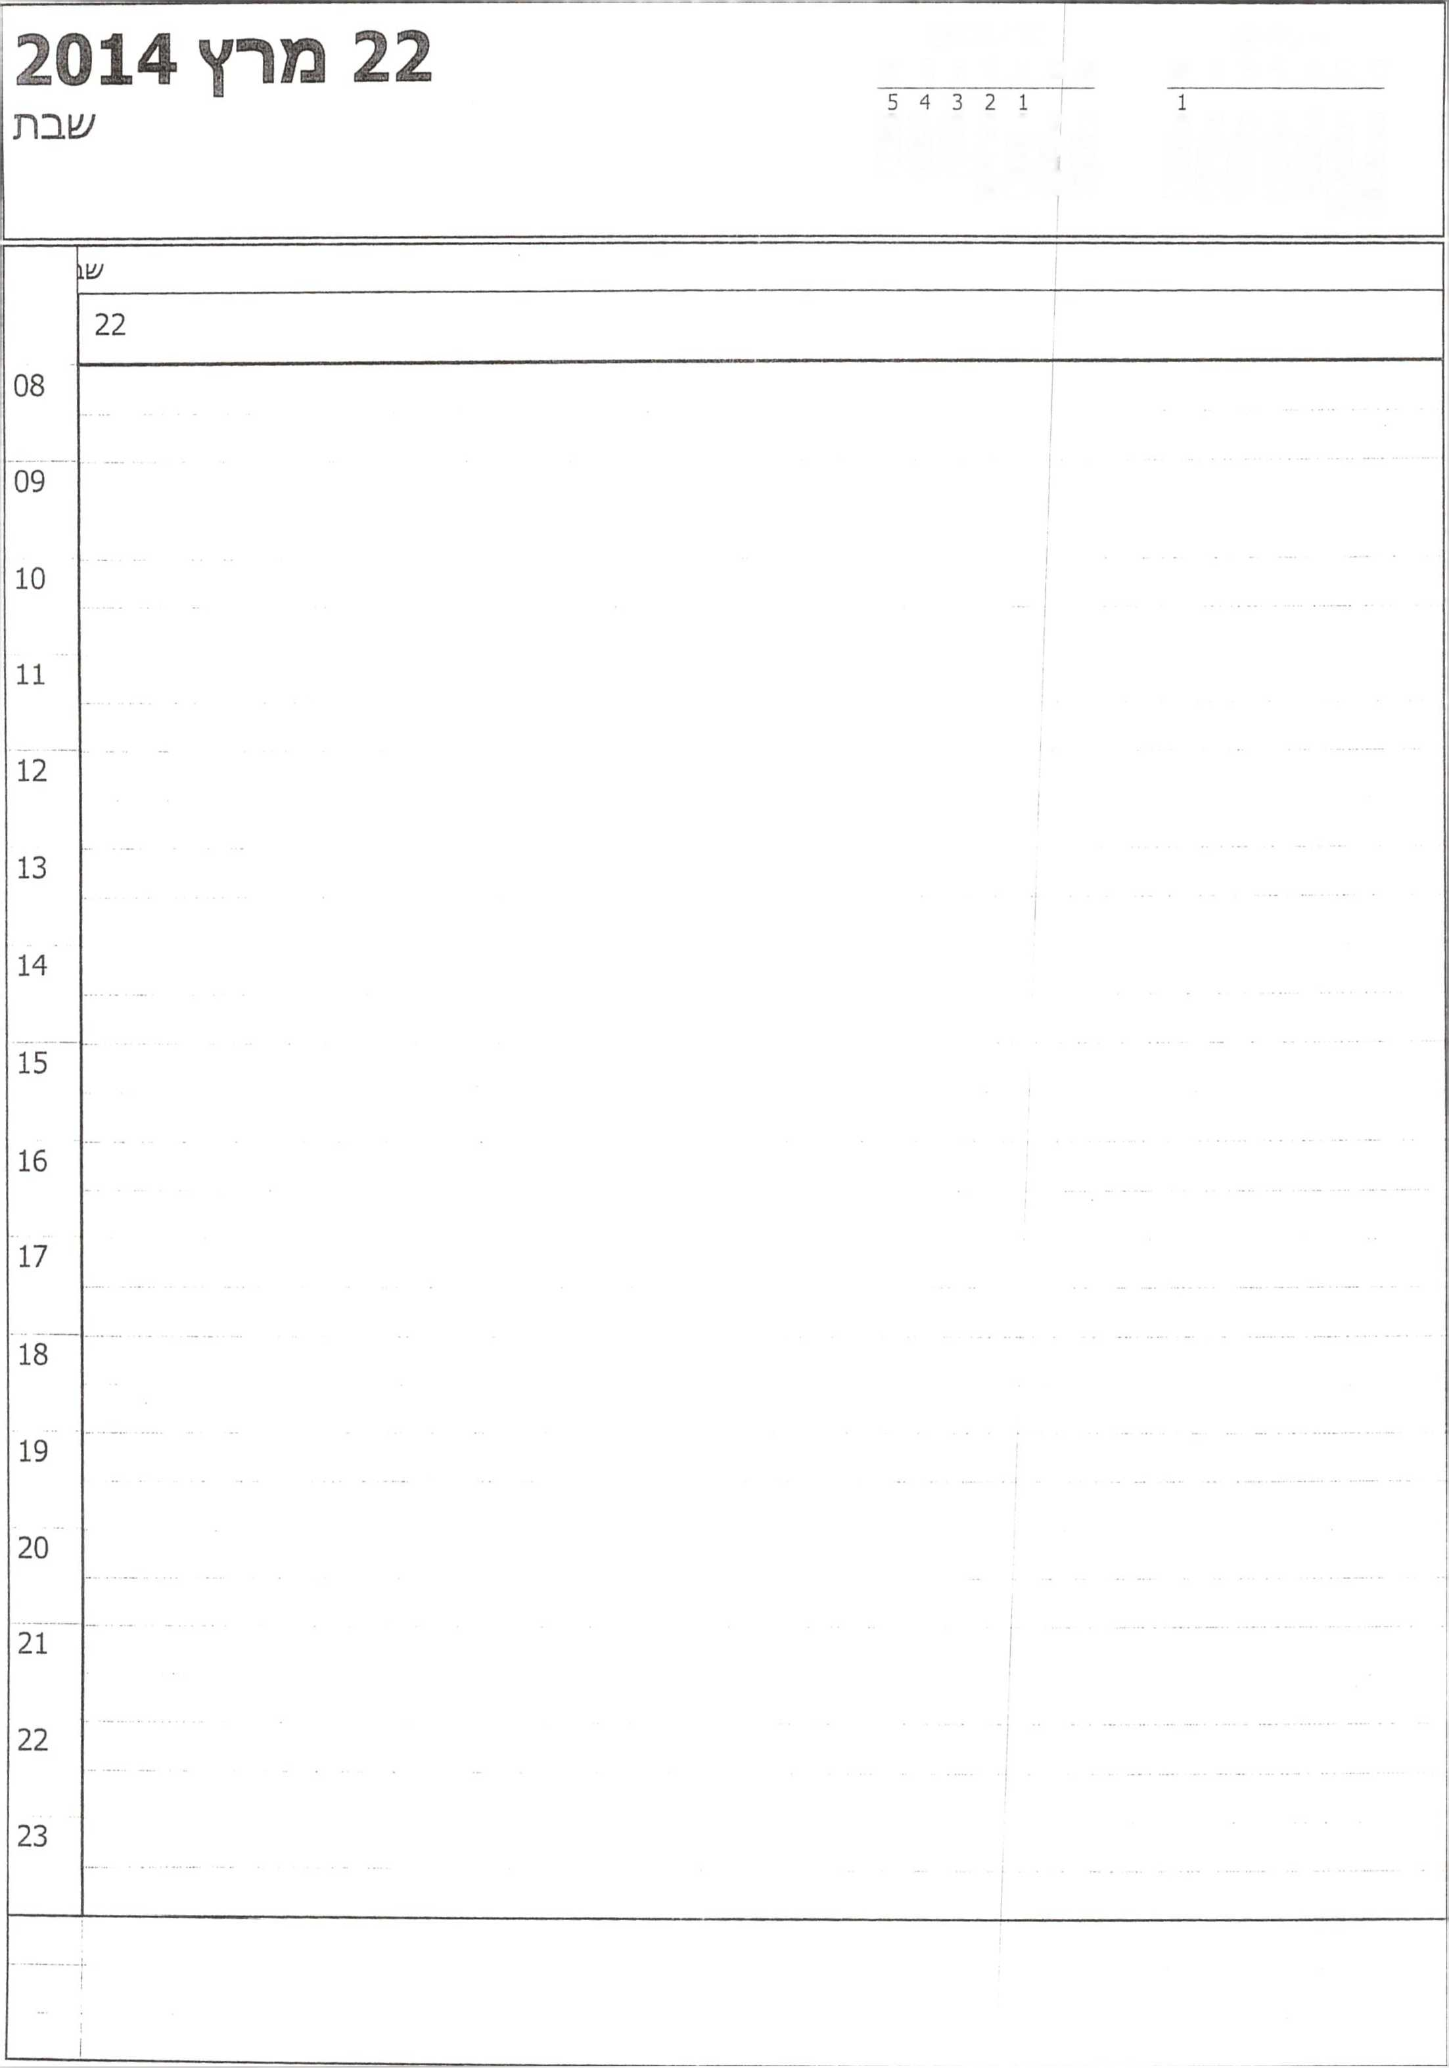

אפריל 2014 א !ב ג ד ה ו ש

מרץ 2014

א ב ג ד ה ו /12

8 7 6 5 4 3 2

12 11 10 9 8 7 6

15 14 13 12 11 10 9

19 18 17 16 15 14 13

26 25 24 23 22 21 20

22 21 20 19 18 17 16

29 28 27 26 25 24 23

30 29 28 27

31 30



יום רא/׳אלון

אפריל 2014

5 4 3 2 1

12 11 10 9 8 7 6 19 18 17 16 15 14 ,13 26 25 24 23 22 21 20 30 29 28 27

1

8 7 6 5 4 3 2 15 14 13 12 11 10 9 22 21 20 19 18 17 16 29 28 27 26 25 24 23 31 30

יום ראשון 23



08

09

10

**11:30- רן ישי**

**נעמי מך ־ עזרא סיידוף - לשכה**

11

12

13:00-14:00 ־ הכנה - שר הביטחון - שרת המשפטים - מולכו - ר' מל״ל - לירן - מייק הרצוג - מזכי'ע - ארי - אביחי - לשכה

13

14

15

16

17

18

19

20

21

22

23



מרץ 2014

יום /׳אלני

2 3

9 10

16 17

23 24

30 31

5 4 3 2 1 12 11 10 9 8 7 6 19 18 17 16 15 14 13 26 25 24 23 22 21 20 30 29 28 27

יום שני



14:00-15:30- צמת משא ומתן מדיני - שרת המשפטים - ר' מל" ל - מזכ״צ - נוולכו ־ נזייק חרצוג - אביחי - ארי - לירך - לשכה

16:30- פ״ע שלומית ברגע - לשכה



18:00-18:30- קובי צורף - לשכה

18:30- פרטי



08

09

10

11

12

13

14

15

16

17

18

19

20

21

22

23



יום /^לי/^י

5 4 3 2 1 12 11 10 9 8 7 6 19 18 17 16 15 14 13 26 25 24 23 22 21 20 30 29 28 27

1

8 7 6 5 4 3 2 15 14 13 12 11 10 9 22 21 20 19 18 17 16 29 28 27 26 25 24 23 31 30

יום ע1לי/׳אל' 25

08

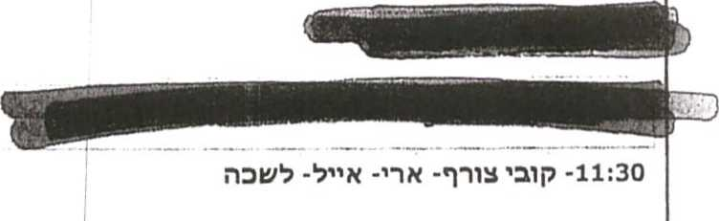

**14:301- פרטי ־ לשכה**

**15:15- מורי זנדברג - לשכה**

16:00- יציאה

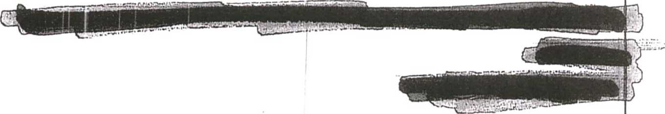

09

10

11

12

13

14

15

16

17

18

19

20

21

22

23



יום רביעי

מר׳ן20141

א ב ג ד ה ו ש

1

8 7 6 5 4 3 2 15 14 13 12 11 10 9 22 21 20 19 18 17 16 29 28 27 26 25 24 23 31 30

1

6 7

13 14

20 21

27 28

!)



10:30-11:15- צוות משא ומתן מדיני - שר הביטחון - שרת המשפטים - ר' מל" ל - מזכ״צ - אביחי - מולבו - מייק הרעוג - לירן - ארי - לשכה

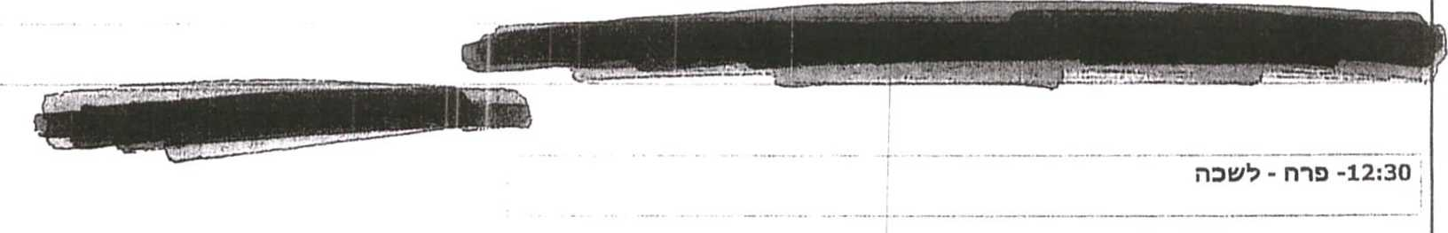

14:30 ־ הטיר



17:00 ־ שיחה עם רון באדום



יום רביעי 26

08

09

10

11

12

13

14

15

16

17

18

19

20

21

22

23

יום חמי/^י

5 4 3 2 1 12 11 10 9 8 7 6 19 18 17 16 15 14 13 26 25 24 23 22 21 20 30 29 28 27

8 7 6 5 4 3 2 15 14 13 12 11 10 9 22 21 20 19 18 17 16 29 28 27 26 25 24 23 31 30

יום חמיש

27



08

09

10

11:00-12:30- צוות מ׳צא ומתן מדיני - ׳צר הביטחון - ׳צרת חמ׳צופטים - ר' מלי ל - מ?כ" צ - אביחי - מולכו - מייק חרצוג - דורי גולד - לירן - ארי - אייל-לשכח

11

12

13

14

15

16

17

18

19

20

21

22

23

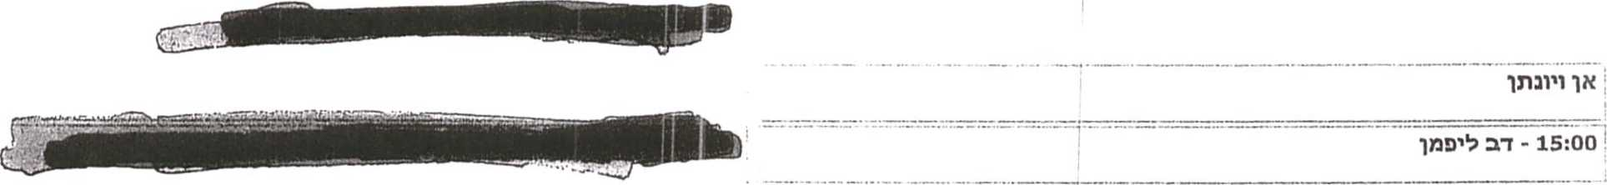

15:30- דורי ויונתן



יום

5 4 3 2 1 12 11 10 9 8 7 6 19 18 17 16 15 14 !3 26 25 24 23 22 21 20 30 29 28 27

1

8 7 6 5 4 3 2 15 14 13 12 11 10 9 22 21 20 19 18 17 16 29 28 27 26 25 24 23 31 30

יום ש^ש' 28

08

09

10



11

12

13

14

15

16

17

18

19

20

21

22

23

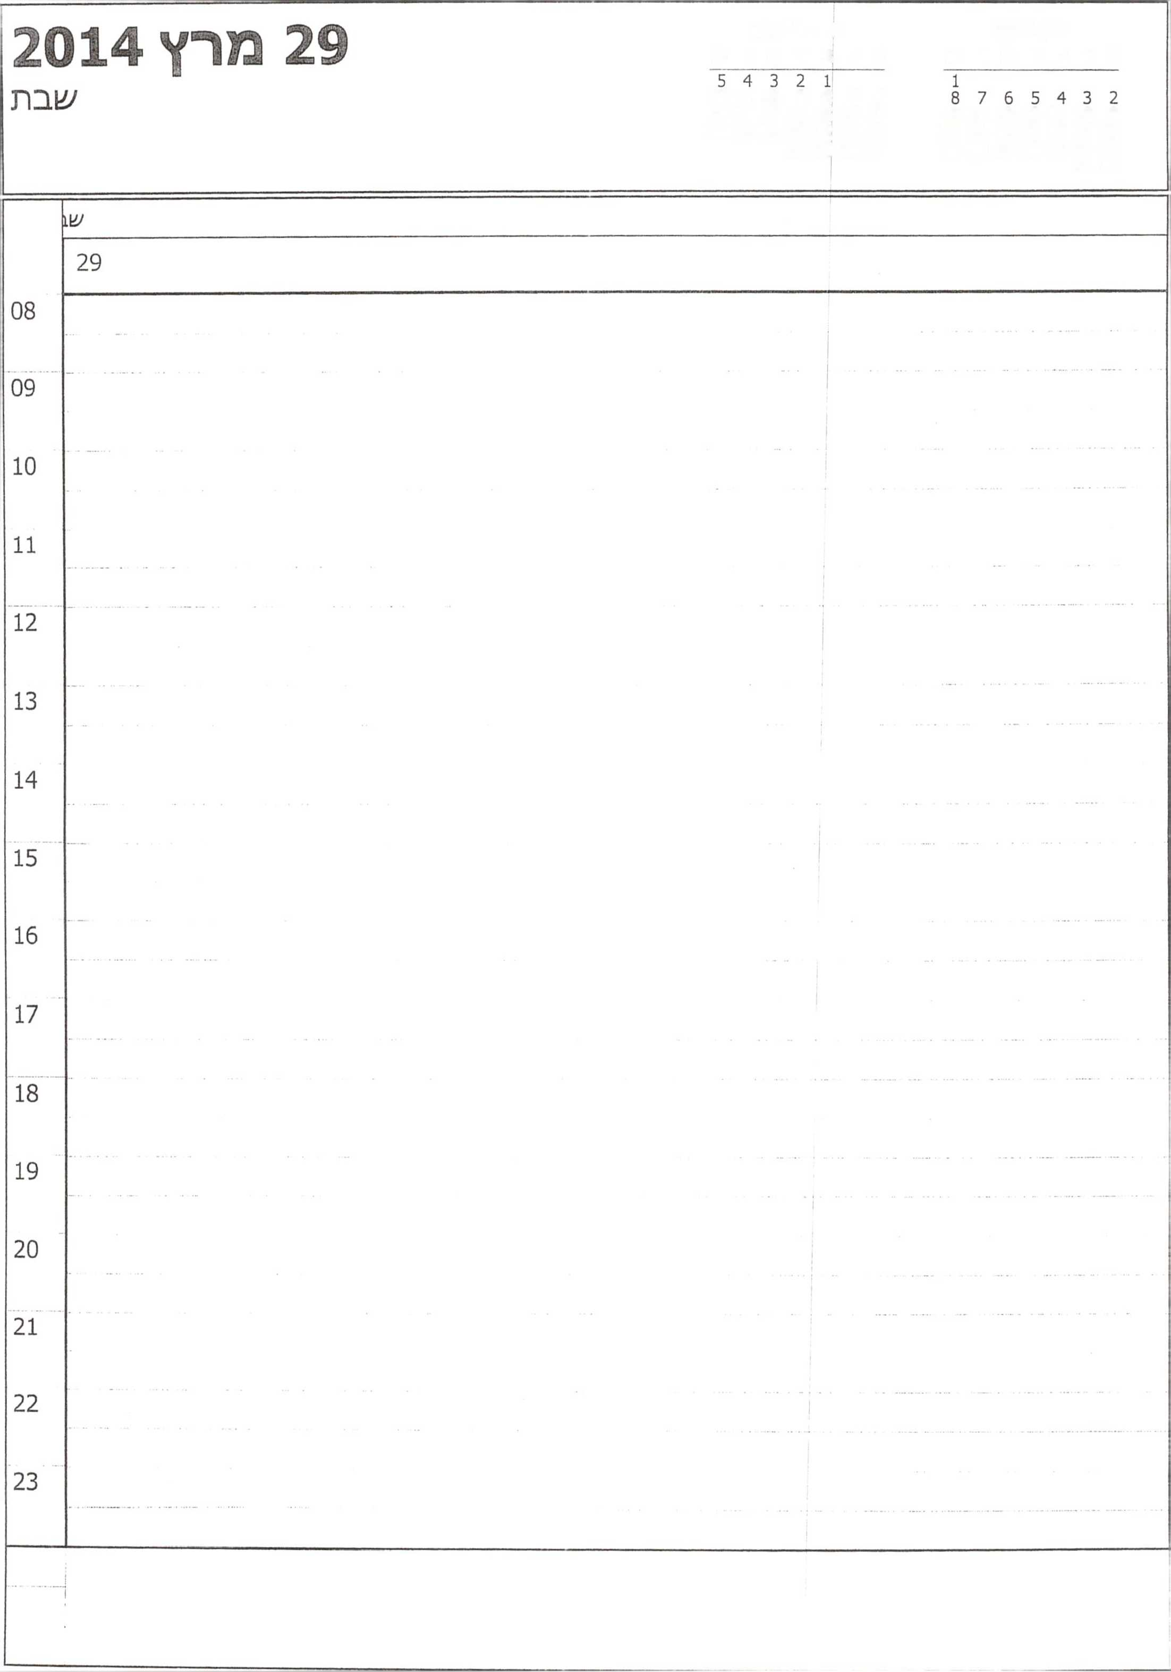

אפריל 2014 א ב ג ד ה ו ש

מרץ 2014

א ב ג ד ה ו ש

12 11 10 9 8 7 6 19 18 17 16 15 14 13 26 25 24 23 22 21 20 30 29 28 27

15 14 13 12 11 10 9

22 21 20 19 18 17 16

29 28 27 26 25 24 23

31 30



יום רא/^ון

5 4 3 2 1 12 11 10 9 8 7 6 19 18 17 16 15 14 13 26 25 24 23 22 21 20 30 29 28 27

1

8 7 6 5 4 3 2 15 14 13 12 11 10 9 22 21 20 19 18 17 16 29 28 27 26 25 24 23 31 30

יום ראשון 30



**11:30-אפני אלון -לשכה**



**!16:00- תמי האוניפטר**

**17:00- פרטי**



11

12

13

14

15

16

17

18

19

20

21

22

23



5 4 3 2 1 12 11 10 9 8 7 6 19 18 17 16 15 14 13 26 25 24 23 22 21 20 30 29 28 27

1

8 7 6 5 4 3 2 15 14 13 12 11 10 9 22 21 20 19 18 17 16 29 28 27 26 25 24 23 31 30

יום שני  
31



08:45-צוות משא ומתן- שר הבטחוו־ שרת המשפטים- טל בקר- נוייק הרצוג- לירן־דורי גולד- עו״ד מולכו-ר' המל" ל- מזכ״צ- ארי־ אייל -לשכה



13:30־ פ״ע ראש חמל״ל - לשכה



08

09

10

11

12

13

14

15

16

17



18

19

20

21

22

23

07:30 ־ 08:00 08:20-איפור +0פר בבית ראש הממשלה